15 /05 RM 04353
Hardware e Software

Atividade – Página: 11
Escreva (H) para Hardware e (S) para Software:

( H) 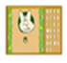(S )

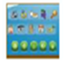 (S ) 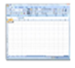(S )

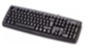(H ) 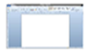 ( S)

( H)

